专题10 水溶液中的离子平衡
2020年高考真题
1．【2020年7月浙江选考】下列物质在熔融状态下不导电的是( )
A． B． C． D．
【答案】C
【解析】A．NaOH属于离子化合物，其在熔融状态下能电离成自由移动的Na⁺和OH⁻，故其在熔融状态下能导电，A不符合题意；
B．CaCl₂属于离子化合物，其在熔融状态下能电离成自由移动的Ca²⁺和Cl⁻，故其在熔融状态下能导电，B不符合题意；
C．HCl是共价化合物，其在熔融状态下不能电离成离子，故其在熔融状态下不导电，C符合题意；
D．K₂SO₄属于离子化合物，其在熔融状态下能电离成自由移动的K⁺和SO，故其在熔融状态下能导电，D不符合题意。
综上所述，本题答案为C。
2．【2020年7月浙江选考】水溶液呈酸性的是( )
A． B． C． D．
【答案】B
【解析】A．NaCl是强酸强碱盐，其不能水解，故其水溶液呈中性，A不符合题意；
B．NaHSO₄是强酸的酸式盐，其属于强电解质，其在水溶液中的电离方程式为NaHSO₄=Na⁺+H⁺+SO，故其水溶液呈酸性，B符合题意；
C．HCOONa属于强碱弱酸盐，其在水溶液中可以完全电离，其电离产生的HCOO－可以发生水解，其水解的离子方程式为HCOO－＋H₂O⇌HCOOH＋OH－，故其水溶液呈碱性，C不符合题意；
D．NaHCO_{３}是强碱弱酸盐，既能发生电离又能发生水解，但其水解程度大于电离程度，故其水溶液呈碱性，D不符合题意。
综上所述，本题答案为B。
3．【2020年新课标】以酚酞为指示剂，用0.1000 mol·L⁻¹的NaOH溶液滴定20.00 mL未知浓度的二元酸H₂A溶液。溶液中，pH、分布系数随滴加NaOH溶液体积V_{NaOH}的变化关系如图所示。[比如A²⁻的分布系数：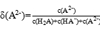]
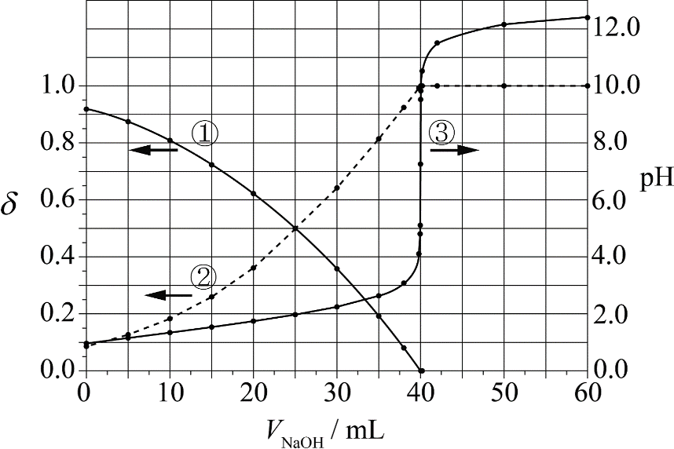
下列叙述正确的是
A．曲线①代表，曲线②代表
B．H₂A溶液的浓度为0.2000 mol·L⁻¹
C．HA⁻的电离常数K_{a}=1.0×10⁻²
D．滴定终点时，溶液中
【答案】C
【解析】
【分析】根据图像，曲线①代表的粒子的分布系数随着NaOH的滴入逐渐减小，曲线②代表的粒子的分布系数随着NaOH的滴入逐渐增大，粒子的分布系数只有1个交点；当加入40mLNaOH溶液时，溶液的pH在中性发生突变，且曲线②代表的粒子达到最大值接近1；没有加入NaOH时，pH约为1，说明H₂A第一步完全电离，第二步部分电离，曲线①代表δ(HA⁻)，曲线②代表δ(A²⁻)，根据反应2NaOH+H₂A=Na₂A+2H₂O，c(H₂A)=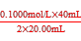=0.1000mol/L，据此分析作答。
【详解】A．根据分析，曲线①代表δ(HA⁻)，曲线②代表δ(A²⁻)，A错误；
B．当加入40.00mLNaOH溶液时，溶液的pH发生突变，说明恰好完全反应，结合分析，根据反应2NaOH+H₂A=Na₂A+2H₂O，c(H₂A)= =0.1000mol/L，B错误；
C．根据曲线当δ(HA⁻)=δ(A²⁻)时溶液的pH=2，则HA⁻的电离平衡常数K_{a}=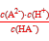=c(H⁺)=1×10⁻²，C正确；
D．用酚酞作指示剂，酚酞变色的pH范围为8.2~10，终点时溶液呈碱性，c(OH⁻)＞c(H⁺)，溶液中的电荷守恒为c(Na⁺)+c(H⁺)=2c(A²⁻)+c(HA⁻)+c(OH⁻)，则c(Na⁺)＞2c(A²⁻)+c(HA⁻)，D错误；
答案选C。
【点睛】本题的难点是判断H₂A的电离，根据pH的突变和粒子分布分数的变化确定H₂A的电离方程式为H₂A=H⁺+A²⁻，HA⁻⇌H⁺+A²⁻；同时注意题中是双纵坐标，左边纵坐标代表粒子分布分数，右边纵坐标代表pH，图像中δ(HA⁻)=δ(A²⁻)时溶液的pH≠5，而是pH=2。
4．【2020年新课标Ⅱ】二氧化碳的过量排放可对海洋生物的生存环境造成很大影响，其原理如下图所示。下列叙述错误的是
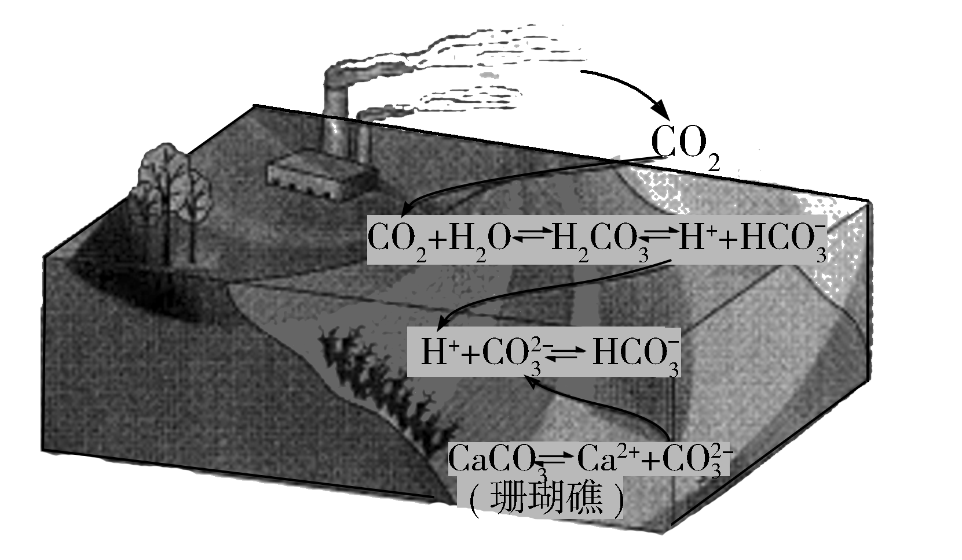
A．海水酸化能引起浓度增大、浓度减小
B．海水酸化能促进CaCO₃的溶解，导致珊瑚礁减少
C．CO₂能引起海水酸化，其原理为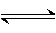H⁺+
D．使用太阳能、氢能等新能源可改善珊瑚的生存环境
【答案】C
【解析】A．海水酸化，H⁺浓度增大，平衡H⁺+⇌正向移动，浓度减小，浓度增大，A正确；
B．海水酸化，浓度减小，导致CaCO₃溶解平衡正向移动，促进了CaCO₃溶解，导致珊瑚礁减少，B正确；
C．CO₂引起海水酸化的原理为：CO₂+H₂O⇌H₂CO₃⇌H⁺+，⇌H⁺+，导致H⁺浓度增大，C错误；
D．使用太阳能、氢能等新能源，可以减少化石能源的燃烧，从而减少CO₂的排放，减弱海水酸化，从而改善珊瑚礁的生存环境，D正确；
答案选C。
5．【2020江苏卷】常温下，下列各组离子在指定溶液中能大量共存的是
A．氨水溶液：Na⁺、K⁺、OH⁻、NO
B．盐酸溶液：Na⁺、K⁺、SO、SiO
C．KMnO₄溶液：NH、Na⁺、NO、I⁻
D．AgNO₃溶液：NH、Mg²⁺、Cl⁻、SO
【答案】A
【解析】A．在0.1mol/L氨水中，四种离子可以大量共存，A选；
B．在0.1mol/L盐酸中含有大量氢离子，四种离子中硅酸根可以与氢离子反应生成硅酸沉淀，故不能共存，B不选；
C．具有强氧化性，可以将碘离子氧化成碘单质，故不能共存，C不选；
D．在0.1mol/L硝酸银溶液中，银离子可以与氯离子、硫酸根离子反应生成氯化银、硫酸银沉淀，不能共存，D不选；
故选A。
6．【2020天津卷】常温下，下列有关电解质溶液的说法错误的是
A．相同浓度的 HCOONa和NaF两溶液，前者的pH较大，则
B．相同浓度的CH₃COOH和CH₃COONa两溶液等体积混合后pH约为4.7，则溶液中
C．FeS溶于稀硫酸，而CuS不溶于稀硫酸，则
D．在溶液中，
【答案】A
【解析】A．HCOONa和NaF的浓度相同，HCOONa溶液的pH较大，说明HCOO－的水解程度较大，根据越弱越水解，因此甲酸的电离平衡常数较小，即K_{a}(HCOOH)＜K_{a}(HF)，故A错误；
B．相同浓度的CH₃COOH和CH₃COONa两溶液等体积混合后pH约为4.7，此时溶液呈酸性，氢离子浓度大于氢氧根浓度，说明溶液中醋酸电离程度大于水解程度，则醋酸根浓度大于钠离子浓度，则溶液中c(CH₃COO－)＞c(Na⁺)＞c(H⁺)＞c(OH－)，故B正确；
C．CuS的溶解度较小，将CuS投入到稀硫酸溶液中，CuS溶解平衡电离出的S²⁻不足以与H⁺发生反应，而将FeS投入到稀硫酸后可以得到H₂S气体，说明K_{sp}(FeS)＞K_{sp}(CuS)，故C正确；
D．根据溶液中的物料守恒定律，1 mol∙L⁻¹ Na₂S溶液中所有含S元素的粒子的总物质的量的浓度为1 mol∙L⁻¹，即c(S²⁻)+c(HS－)+c(H₂S)=1 mol∙L⁻¹，故D正确；
综上所述，答案为A。
7．【2020年7月浙江选考】下列说法不正确的是( )
A．的盐酸中
B．将溶液从常温加热至，溶液的变小但仍保持中性
C．常温下，溶液呈碱性，说明是弱电解质
D．常温下，为3的醋酸溶液中加入醋酸钠固体，溶液增大
【答案】A
【解析】A．盐酸的浓度为2.0×10⁻⁷ mol/L，完全电离，接近中性，溶剂水电离出的氢离子浓度的数量级与溶质HCl电离的氢离子浓度相差不大，则计算中氢离子浓度时，不能忽略水中的氢离子浓度，其数值应大于2.0×10⁻⁷ mol/L，故A错误；
B．KCl溶液为中性溶液，常温下pH=7，加热到80时，水的离子积K_{w}增大，对应溶液的氢离子浓度随温度升高会增大，pH会减小，但溶液溶质仍为KCl，则仍呈中性，故B正确；
C．NaCN溶液显碱性，说明该溶质为弱酸强碱盐，即CN⁻对应的酸HCN为弱电解质，故C正确；
D．醋酸在溶液中会发生电离平衡：CH₃COOHCH₃COO⁻+H⁺，向溶液中加入醋酸钠固体，根据同离子效应可知，该平衡会向生成弱电解质的方向（逆向）移动，使溶液中的氢离子浓度减小，pH增大，故D正确；
答案选A。
8．【2020年7月浙江选考】常温下，用氨水滴定浓度均为的和的混合液，下列说法不正确的是( )
A．在氨水滴定前，和的混合液中
B．当滴入氨水时，
C．当滴入氨水时，
D．当溶液呈中性时，氨水滴入量大于，
【答案】D
【解析】A．未滴定时，溶液溶质为HCl和CH₃COOH，且浓度均为0.1mol/L，HCl为强电解质，完全电离，CH₃COOH为弱电解质，不完全电离，故，c(Cl⁻)＞c(CH₃COO⁻)，A正确；
B．当滴入氨水10mL时，n(NH₃·H₂O)=n(CH₃COOH)，则在同一溶液中c(NH₄⁺)+ c(NH₃·H₂O)=c(CH₃COOH)+ c(CH₃COO⁻)，B正确；
C． 当滴入氨水20mL时，溶液溶质为NH₄Cl和CH₃COONH₄，质子守恒为c(CH₃COOH)+c(H⁺)= c(NH₄⁺)+c(OH⁻)，C正确；
D．当溶液为中性时，电荷守恒为：c(NH₄⁺)+c(H⁺)= c(CH₃COO⁻)+c(Cl⁻)+ c(OH⁻)，因为溶液为中性，则c(H⁺)=c(OH⁻)，故c(NH₄⁺)＞c(Cl⁻)，D不正确；
故选D。
9．（2020年江苏卷）室温下，将两种浓度均为的溶液等体积混合，若溶液混合引起的体积变化可忽略，下列各混合溶液中微粒物质的量浓度关系正确的是
A．混合溶液(pH=10.30)：
B．氨水-NH₄Cl混合溶液(pH=9.25)：
C．混合溶液(pH=4.76):
D．混合溶液(pH=1.68，H₂C₂O₄为二元弱酸):
【答案】AD
【解析】A．NaHCO₃水溶液呈碱性，说明的水解程度大于其电离程度，等浓度的NaHCO₃和Na₂CO₃水解关系为：，溶液中剩余微粒浓度关系为：，和水解程度微弱，生成的OH⁻浓度较低，由NaHCO₃和Na₂CO₃化学式可知，该混合溶液中Na⁺浓度最大，则混合溶液中微粒浓度大小关系为：，故A正确；
B．该混合溶液中电荷守恒为：，物料守恒为：，两式联立消去c(Cl⁻)可得：，故B错误；
C．若不考虑溶液中相关微粒行为，则c(CH₃COOH)=c(CH₃COO⁻)=c(Na⁺)，该溶液呈酸性，说明CH₃COOH电离程度大于CH₃COONa水解程度，则溶液中微粒浓度关系为：c(CH₃COO⁻)>c(Na⁺)>c(CH₃COOH)>c(H⁺)，故C错误；
D．该混合溶液中物料守恒为：，电荷守恒为：，两式相加可得：，故D正确；
综上所述，浓度关系正确的是：AD。
10．（2020年山东省新高考）25℃时，某混合溶液中，1gc( CH₃COOH)、1gc(CH₃COO⁻)、lgc(H⁺)和1gc(OH⁻)随pH变化的关系如下图所示。K_{a}为CH₃COOH的电离常数，下列说法正确的是
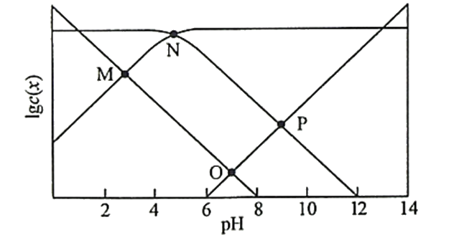
A．O点时，
B．N点时，
C．该体系中，
D．pH由7到14的变化过程中， CH₃COO⁻的水解程度始终增大
【答案】BC
【解析】
【分析】根据图像分析可知，随着pH的升高，氢氧根离子和醋酸根离子浓度增大，氢离子和醋酸离子浓度减小，又pH=7的时候，氢氧根离子浓度等于氢离子浓度，故可推知，图中各曲线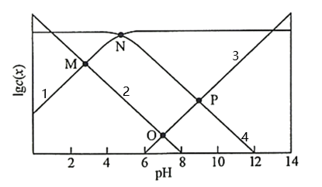代表的浓度分别是：曲线1为lgc(CH₃COO⁻)随pH的变化曲线，曲线2为lgc(H⁺)随pH的变化曲线，曲线3为lgc(OH⁻)随pH的变化曲线，曲线4为lgc(CH₃COOH)随pH的变化曲线，据此结合水溶液的平衡分析作答。
【详解】A．根据上述分析可知，O点为曲线2和曲线3的交点，对应的pH=7，应该得出的结论为：c(H⁺)= c(OH⁻)，故A错误；
B．N点为曲线1和曲线4的交点， lgc(CH₃COO⁻)=lgc(CH₃COOH)，即c(CH₃COO⁻)=c(CH₃COOH)，因Ka=，代入等量关系并变形可知pH=-lgKa，故B正确；
C．c(CH₃COO⁻)+c(CH₃COOH)=0.1mol/L，则c(CH₃COO⁻)=0.1mol/L- c(CH₃COOH)，又Ka=，联立两式消去c(CH₃COO⁻)并化简整理可得出，c(CH₃COOH)=mol/L，故C正确；
D．醋酸根离子的水解平衡为：CH₃COO⁻+H₂O CH₃COOH +OH⁻，pH由7到14的变化过程中，碱性不断增强，c(OH⁻)不断增大，则使不利于醋酸根离子的水解平衡，会使其水解程度减小，故D错误；
答案选BC。

2020届高考模拟试题
11．（2020届广东省深圳市高三第一次调研）常温下，向溶液中加入足量的镁条，该体系随时间变化的曲线如图所示。实验观察到点开始溶液中有白色沉淀生成，已知。下列说法错误的是
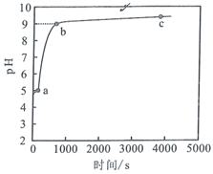
A．常温下，的水解平衡常数数量级为
B．体系中，水的电离程度大小关系为
C．点时，溶液中
D．点溶液中，
【答案】B
【解析】A．常温下，氯化铵的水解平衡式为：NH₄⁺+H₂O⇌NH₃∙H₂O+H⁺，则K_{h}= ，由于氨水和氢离子浓度几乎相等，根据图像可知，没加镁之前，溶液的pH=5，c(NH₃·H₂O)≈c(H⁺)=10⁻⁵mol/L，c(NH₄⁺)= 1mol/L，则K_{h}= =10⁻¹⁰，水解平衡常数数量级为，故A正确；
B．氯化铵的水解平衡式为：NH₄⁺+H₂O⇌ NH₃∙H₂O +H⁺，加入镁单质时，消耗了氢离子，使平衡正向移动，促进铵根离子的水解，即促进了水的电离，故水的电离程度大小关系为c＞b＞a，故B错误；
C．点时，，pH=9，c(H⁺)=10⁻⁹mol/L，c(OH⁻)=10⁻⁵，c(Mg²⁺)=，故C正确；
D．点溶液中，电荷守恒式为：，故
，故D正确；
答案选B。
12．（2020届河南省郑州市高三第二次质检）25℃时，用 0.1mol•L⁻¹NaOH溶液滴定 20 mL 0.1 mol•L⁻¹ 某二元弱酸 H₂A ( K_{a1} =1.1×10⁻³，K_{a2}= 3.9×10⁻⁶ )溶液，滴定过程中溶液的 pH 变化曲线如图所示。下列说法正确的是
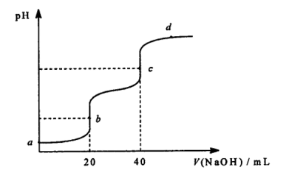
A．a 点的pH 大于2
B．b 点溶液中c(H₂A) > c(A²⁻)
C．c 点溶液中c( HA⁻) + 2c(H₂A ) = c( OH⁻ )-c(H⁺)
D．d 点溶液中c (Na⁺) +c(H⁺) =c(A²⁻) +c(HA⁻) +c(OH⁻)
【答案】C
【解析】A. a 点发生H₂A的电离且K_{a1}＞＞K_{a2}，故K_{a1}=c(HA⁻)×c(H⁺)/c(H₂A)=1.1×10⁻³，则c²(H⁺)=1.1×10⁻³×0.1，解得c(H⁺)≈1.05×10⁻²，故pH小于2，A项错误；
B. b点酸碱恰好完全反应生成NaHA，溶液显酸性，溶液中电荷守恒c(Na⁺)+c(H⁺)=c(HA⁻)+c(OH⁻)+2c(A²⁻)，物料守恒c(Na⁺)=c(HA⁻)+c(A²⁻)+c(H₂A)，得到：c(H₂A)+c(H⁺)=c(A²⁻)+c(OH⁻)，则c(H₂A)＜c(A²⁻)，B项错误；
C. c点为Na₂A，溶液显碱性，溶液中电荷守恒c(Na⁺)+c(H⁺)=c(HA⁻)+c(OH⁻)+2c(A²⁻)，物料守恒c(Na⁺)=2c(HA⁻)+2c(A²⁻)+2c(H₂A)，得到：c(HA⁻)+2c(H₂A )=c(OH⁻ )-c(H⁺)，C项正确；
D. d点为Na₂A和NaOH的混合物，溶液显碱性，溶液中电荷守恒c(Na⁺)+c(H⁺)=c(HA⁻)+c(OH⁻)+2c(A²⁻)，D项错误；
答案选C。
13．（2020届安徽省江淮十校联考）工业上常用(NH₄)₂SO₃溶液吸收废气中的SO₂，室温下测得溶液中lgY[Y=或]，与pH的变化关系如图所示。则下列说法一定错误的是
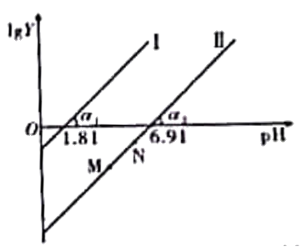
A．通入少量SO₂的过程中，直线Ⅱ中的N点向M点移动
B．α₁=α₂一定等于45°
C．当对应溶液的pH处于1.81<pH<6.91时，溶液中的微粒浓度一定存在c(HSO₃⁻)>c(SO₃²⁻)>c(H₂SO₃)
D．直线Ⅱ中M、N点一定存在c²(HSO₃⁻)>c(SO₃²⁻)·c(H₂SO₃)
【答案】C
【解析】A.通入少量二氧化硫的过程中，溶液的酸性增强，直线Ⅱ中的N点向M点移动；
B. ，则，，同理可得，故α₁=α₂一定等于45°；
C.由图像可知，当对应溶液的pH处于1.81<pH<6.91时，<0、>0，溶液中c(H₂SO₃)、c(SO₃²⁻)的大小无法确定；
D.由于K_{a1}>K_{a2}，，则c²(HSO₃⁻)>c(SO₃²⁻)·c(H₂SO₃)；
答案选C。
14．（2020届广东省佛山市质检）向废水中加入硫化物可以依次获得CuS、 ZnS纳米粒子。常温下，H₂S的K_{a1}=1.3×10⁻⁷，K_{a2}=7.1×10⁻¹⁵，溶液中平衡时相关离子浓度的关系如图，下列说法错误的是
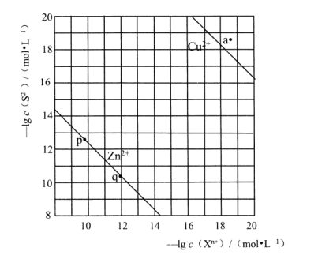
A．Ksp(CuS)的数量级为10⁻³⁷
B．a点对应的CuS溶液为不饱和溶液
C．向p点的溶液中加入少量NaS固体，溶液组成由p向q方向移动
D．H₂S+Zn²⁺ZnS + 2H⁺平衡常數很大，反应趋于完全
【答案】D
【解析】A.由图中数据可知当c（Cu²⁺）=10⁻¹⁸mol/L时，c（S²⁻）=10^{-18.3}mol/L，则数量级为10⁻³⁷，故A正确；
B.计算a点的离子浓度积为<则溶液为不饱和溶液，故B正确；
C.向p点的溶液中加入少量NaS固体，溶液中c（S²⁻）增大，则c（Cu²⁺）减小，故C正确；
D.H₂S+Zn²⁺ZnS + 2H⁺平衡常數平衡常数不是很大，反应不趋于完全，故D错误；
故答案选：D。
15．（2020届湖北省七市州教科研协作5月高三联合）常温下，已知醋酸的电离常数为1.75×10⁻⁵，向20mL0.01mol·L⁻¹CH₃COOH溶液中逐滴加入0.01mol·L⁻¹的NaOH溶液，溶液中水电离的c(H⁺)随加入NaOH溶液的体积变化如图所示，下列说法正确的是（已知=4.2）
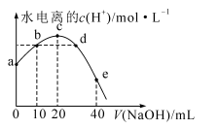
A．b、d两点溶液的pH相同
B．b点溶液中离子浓度大小顺序是：c(Na⁺)>c(CH₃COO⁻)>c(H⁺)>c(OH⁻)
C．e点所示溶液中，c(Na⁺)=2[c(CH₃COO⁻)+c(CH₃COOH)]=0.005mol/L
D．a点坐标为(0，2.4×10^{－11})
【答案】D
【解析】A. CH₃COOH溶液中加入NaOH发生CH₃COOH＋NaOH=CH₃COONa＋H₂O，b点消耗NaOH的体积为10mL，NaOH和CH₃COOH的物质的量浓度相等，则此时溶液中溶质为CH₃COOH和CH₃COONa，且两者物质的量相等，CH₃COO－的水解常数为<1.75×10^{－5}，CH₃COOH的电离大于CH₃COO－水解，即b点溶液显酸性，d点溶质为CH₃COONa和NaOH，溶液显碱性，b、d两点pH不相同，故A错误；
B. 根据A选项分析，b点溶液中溶质为CH₃COOH和CH₃COONa，且两者物质的量相等，CH₃COOH的电离大于CH₃COO－的水解，因此离子浓度大小顺序是c(CH₃COO－)>c(Na＋)>c(H＋)>c(OH－)，故B错误；
C. e点溶质为CH₃COONa和NaOH，且两者物质的量相等，根据物料守恒，因此有c(Na＋)=2[c(CH₃COOH)＋c(CH₃COO－)]=，故C错误；
D. CH₃COO发生电离：CH₃COOH CH₃COO－＋H＋，电离平衡常数K_{a}==1.75×10⁻⁵，因此有c²(H＋)=1.75×10^{－7}，即c(H＋)=4.2×10^{－4}mol·L^{－1}，根据水的离子积，则溶液中c(OH－)=≈2.4×10^{－11} ，即水电离出的c(H＋)=2.4×10^{－11}mol·L^{－1}，故D正确；
答案：D。
16．（2020届广东省汕头市高三一模）在某温度时，将 n mol·L⁻¹氨水滴入 10 mL 1.0 mol·L⁻¹盐酸中，溶液 pH 和温度随加入氨水体积变化曲线如图所示。下列有关说法错误的是
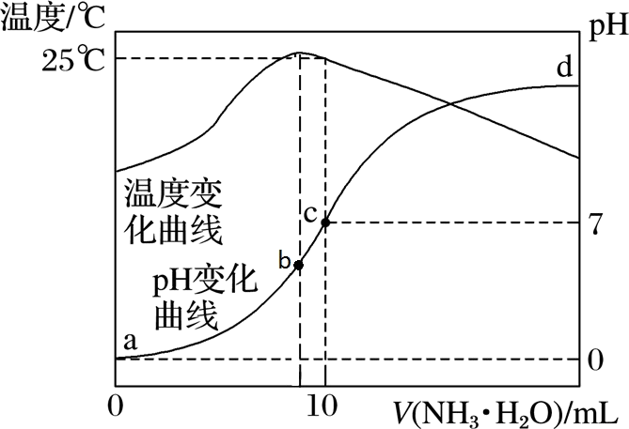
A．c 点存在守恒关系：c(NH₄⁺)=c(Cl－)
B．b 点：c(Cl－)> c(NH₄⁺)>c(H⁺)>c(OH－)
C．水的电离程度：b > c > a > d
D．25℃时 ，NH₄Cl 水解平衡常数为(n－1)×10⁻⁷(用 n 表示)
【答案】C
【解析】A．c点溶液呈中性，所以c(H⁺)=c(OH⁻)，由电荷守恒分析c(NH₄⁺)+c(H⁺)=c(Cl⁻)+c(OH⁻)，所以c(NH₄⁺)=c(Cl⁻)，A正确；
B．b点溶液为NH₄Cl溶液，此溶液中离子浓度大小为c(Cl⁻)>c(NH₄⁺)>c(H⁺)>c(OH₋)，B正确；
C．b点溶液温度最高，说明此时两溶液恰好反应生成氯化铵，铵根离子水解促进了水的电离，则a、d两点都抑制了水的电离，则b点水的电离程度最大；由于d点混合液的pH不知，则无法判断a、d两点水的电离程度大小，C错误；
D．根据图象可知，25℃时溶液的pH=7，则：c(H⁺)=c(OH⁻)=10⁻⁷mol/L，c(NH₄⁺)=c(Cl⁻)=0.5mol/L，根据物料守恒可知：c(NH₃·H₂O)=(0.5n-0.5)mol/L，则25℃时NH₄Cl水解常数为K_{h}==(n-1)10⁻⁷，D正确；
故选C。
17．（2020届广东省茂名市高三二模）某些难溶性铅盐可用作涂料，如秦俑彩绘中使用的铅白(PbCO₃)和黄金雨中黄色的PbI₂。室温下，PbCO₃ 和 PbI₂ 在不同的溶液中分别达到溶解平衡时-lgc(Pb²⁺)与-lgc(CO₃²⁻)或-lgc(I⁻)的关系如图所示。下列说法错误的是
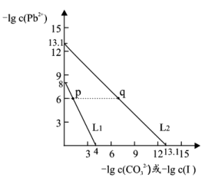
A．Ksp(PbCO₃)的数量级为 10⁻¹⁴
B．相同条件下，水的电离程度 p 点大于 q 点
C．L₁ 对应的是-lgc(Pb²⁺)与-lgc(I⁻)的关系变化
D．p 点溶液中加入 Na₂CO₃ 浓溶液，可得白色沉淀
【答案】B
【解析】A. 由上述分析可知图像L₂ 对应的是-lgc(Pb²⁺)与-lgc(CO₃²⁻)的关系变化，则数量级为 10⁻¹⁴，故A正确；
B. 相同条件下，P点和Q点的铅离子浓度相同，P点为碘化铅的饱和溶液，Q点为碳酸铅的饱和溶液，由于碘离子不水解，则CO₃²⁻可以发生水解，其水解促进了水的电离，则水的电离程度 p 点小于 q 点，故B错误；
C. L₁ 对应的是-lgc(Pb²⁺)与-lgc(I⁻)的关系变化，故C正确；
D. ，，，则p 点溶液中加入 Na₂CO₃ 浓溶液,可得白色沉淀，故D正确；
故答案选：B。
18．（2020届广东省茂名市高三综合测试）常温下，在“H₂S—HS⁻—S²⁻”的水溶液体系中，H₂S、HS⁻、S²⁻三种微粒的物质的量分数随溶液pH变化（仅用H₂S和NaOH调节pH)的关系如图所示。下列说法正确的是
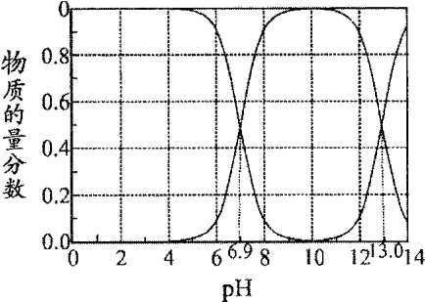
A．K_{al}(H₂S)的数量级为10⁻⁶
B．NaHS溶液中，c(Na⁺)>c(HS⁻)>c(S²⁻)>c(H₂S)
C．当体系呈中性时，>
D．加入Na₂S沉降废水中的Cu²⁺，废水的pH对沉降效果没有影响
【答案】C
【解析】A．c(HS⁻)=c(H₂S)时，K_{a1}(H₂S)= =c(H⁺)=10^{−6.9}，数量级为10⁻⁷，故A错误；
B．c(HS⁻)和c(S²⁻)时，K_{a2}(H₂S)= = c(H⁺)=10⁻¹³，NaHS溶液中，K_{h}===10^{-7.1}> K_{a2}(H₂S)=10⁻¹³，溶液呈碱性，说明HS⁻水解程度大于电离程度，则c(S²⁻)<c(H₂S)，故B错误；
C．溶液呈中性时，c(H⁺)= c(OH⁻)，c(HS⁻)>c(H₂S)，则>1、根据电荷守恒得c(Na⁺)=c(HS⁻)+2c(S²⁻)，所以=1，则>，故C正确；
D．当加入Na₂S沉降废水中的Cu²⁺，溶液中c(Cu²⁺)减小，Cu²⁺水解程度较小，则溶液的pH增大，故D错误；
答案选C。
19．（2020届五岳（湖南、河南、江西）高三线上联考）常温下，相同浓度的两种一元酸HX、HY分别用同一浓度的NaOH标准溶液滴定，滴定曲线如图所示。下列说法正确的是
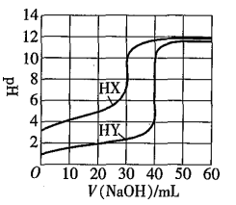
A．HX、HY起始溶液体积相同
B．均可用甲基橙作滴定指示剂
C．pH相同的两种酸溶液中：
D．同浓度KX与HX的混合溶液中，粒子浓度间存在关系式：
【答案】D
【解析】A.反应达到终点时，HX与HY消耗NaOH溶液的体积分别是30mL和40mL，故起始酸的体积比为3：4，故A错误；
B.NaOH滴定HX达到滴定终点时，溶液pH约为8，而甲基橙的变色范围是，故不能用甲基橙做指示剂，故B错误；
C.由图像中两种酸浓度相同时的pH可知，HY的酸性强于HX的酸性，pH相同的两种酸溶液中，，故C错误；
D.同浓度的KX和HX的混合溶液中，存在电荷守恒为，物料守恒为，将物料守恒带入电荷守恒可得，故D正确；
答案选D。
20．（2020届四川省成都市6月三诊）如图为室温下某二元酸H₂M溶液中H₂M、HM⁻、M²⁻的浓度对数lgc随pH的变化图象。下列分析错误的是
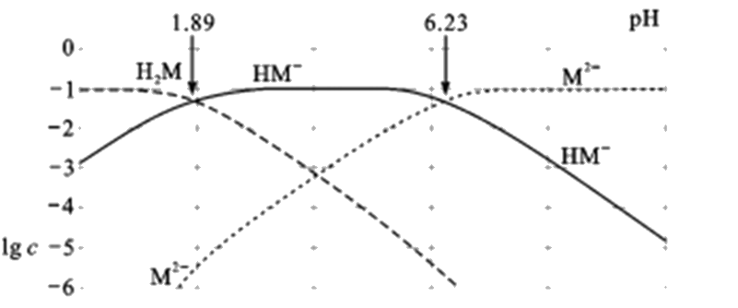
A．该二元酸溶液浓度为0.010 mol/L
B．pH=1.89时，c(H₂M)=c(HM⁻)>c(M²⁻)
C．pH=7.0时，lgc(M²⁻)-lgc(HM⁻)=0.77
D．在NaHM溶液中，水的电离受到抑制
【答案】A
【分析】据图可知溶液中H₂M、HM⁻、M²⁻三种微粒可以同时存在，所以H₂M应为二元弱酸， pH增大的过程中发生反应：H₂M+OH⁻=HM⁻+H₂O、HM⁻+OH⁻=M²⁻+H₂O；
【详解】A．起点处，溶液中主要存在H₂MHM⁻+H⁺，据图可知c(H₂M)=0.1mol/L，c(HM⁻)=0.001mol/L，根据物料守恒，二元酸的浓度应为0.1mol/L+0.001mol/L=0.101mol/L，故A错误；
B．据图可知pH=1.89时c(H₂M)=c(HM⁻)>c(M²⁻)，故B正确；
C．lgc(M²⁻)-lgc(HM⁻)=lg，K_{a2}=，据图可知pH=6.23时，=1，所以K_{a2}=10^{-6.23}，温度不变平衡常数不变，所以pH=7.0时=，所以lg=0.77，故C正确；
D．在NaHM溶液中含M元素主要以HM⁻的形式存在，据图可知当溶液中c(HM⁻)最大时，溶液呈酸性，说明HM⁻的电离程度大于水解程度，而电离抑制水的电离，水解促进水的电离，所以水的电离受到的抑制作用更大，故D正确；
故答案为A。
21．（2020届安徽省皖南八校高三临门一卷）常温下向一定浓度的Na₂X溶液中滴入盐酸，粒子浓度与混合溶液的pH变化的关系如图所示，已知：H₂X是二元弱酸，Y表示或，pY=－lgY。下列叙述错误的是
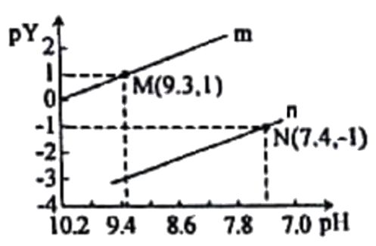
A．曲线n表示与pH的变化关系
B．K_{a1}(H₂X)=1.0×10^{－10.3}
C．NaHX溶液中c(OH－)＞c(H⁺)
D．当pH=7时，混合溶液中c(Na⁺)=c(HX－)+2c(X^{2－})+c(Cl－)
【答案】B
【分析】H₂X为二元弱酸，以第一步电离为主，则K_{a1}（H₂X）＞K_{a2}（H₂X），则pH相同时＜，pY=-lgY，则p＞p，则m、n分别表示pH与p、p的变化关系，据此结合选项分析解答。
【详解】A．根据分析可知，n表示pH与p的变化关系，A选项正确；
B．M点pH=9.3，c(H⁺)=10^{-9.3}mol/L，p=-lg=1，则=0.1，所以K_{a2}（H₂X）=×c（H⁺）=10^{-9.3}×0.1=1.0×10^{-10.3}，N点pH=7.4，c(H⁺)=10^{-7.4}mol/L，p=-lg=-1，则=10，所以K_{a1}(H₂X)=×c（H⁺）=10^{-7.4}×10=1.0×10^{-6.4}，B选项错误；
C．根据B可知HX﹣的电离平衡常数为1.0×10^{﹣10.3}；曲线n表示pH与p的变化关系，n点pH=7.4，p=-lg=-1，=10，所以HX⁻的水解平衡常数K_{h}＝==1.0×10^{-7.6}＞1.0×10^{-10.3}，说明HX⁻的水解程度大于其电离程度，则NaHX溶液溶液呈碱性，c(H⁺)＜c(OH⁻)，C选项正确；
D．当溶液呈中性时，c(H⁺)=c(OH⁻)，根据电荷守恒可知：c(Na⁺)=c(HX⁻)+2c(X²⁻)+c(Cl⁻)，D选项正确；
答案选B。
22．（2020届河南省六市高三第二次联合调研）常温时，向120 mL 0.005 mol·L^{－1} CaCl₂溶液中逐滴加入0.1 mol·L^{－1} Na₂CO₃溶液，混合溶液的电导率变化曲线如图所示。已知25℃时，K_{sp}(CaCO₃)=3.36×10^{－9}，忽略CO₃²⁻水解。下列说法正确的是
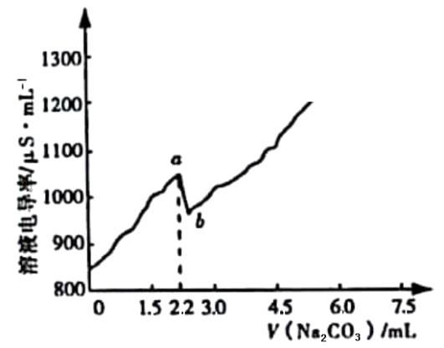
A．a点对应的溶液中Ca²⁺开始形成沉淀，溶液中c(Ca²⁺)=c(CO₃^{2－})
B．b点对应的溶液中Ca²⁺已完全沉淀，且存在关系：c(Na⁺)+c(H⁺)=c(Cl－)+c(OH－)
C．在滴加Na₂CO₃溶液的过程中，混合溶液的pH先减小后增大
D．右图可以说明CaCO₃在溶液中存在过饱和现象
【答案】D
【解析】A．由图可知，a点对应的溶液导电能力急剧下降，说明Ca^{2＋}开始形成沉淀，而溶液中的钙离子和碳酸根离子分别来源于CaCl₂溶液和Na₂CO₃溶液，CaCO₃形成沉淀时，Ca^{2＋}和CO₃^{2－}不一定相等，故A错误；
B．原溶液中n（Ca^{2＋}）=120mL×0.005mol·L^{－1}=0.6mmol，要使钙离子完全沉淀，需要碳酸钠溶液的体积为=6mL，向b点中对应的溶液中加入碳酸钠溶液的体积小于6mL，不能使钙离子完全沉淀，电荷守恒关系式为：2c（Ca^{2＋}）+c（Na＋）+c（H＋）=c（Cl－）+c（OH－）+2c（CO₃^{2－}），故B错误；
C．不忽略CO₃^{2－}水解的情况下，在加入碳酸钠溶液后没有沉淀析出，溶液pH变大，析出碳酸钙时，溶液的pH突然变小，在Ca^{2＋}完全沉淀之前，混合溶液的pH值几乎不变，当所有的钙离子转化为碳酸钙沉淀后，继续滴加碳酸钠溶液，溶液的pH值变大，直至与碳酸钠溶液的pH几乎相同，忽略CO₃^{2－}水解的情况下，水溶液的pH不发生变化，故C错误；
D．理论上Ca^{2＋}开始形成沉淀，c（CO₃^{2－}）≈mol·L^{－1}≈10⁻⁶mol·L^{－1}，加入碳酸钠溶液的体积为≈10⁻²mL，即1滴碳酸钠溶液就能使溶液中的离子积＞K_{sp}（CaCO₃），而向a点对应的溶液加入碳酸钠溶液的体积为2.2ml，此时，溶液处于过饱和溶液，故D正确；
故选D。
23．（2020届广东省茂名市高三综合测试）在两只锥形瓶中分别加入浓度均为l mol•L⁻¹ 的盐酸和NH₄Cl溶液，将温度和pH 传感器与溶液相连，往瓶中同时加入过量的质量、形状均相同的镁条，实验结果如下图。关于该实验的下列说法，正确的是
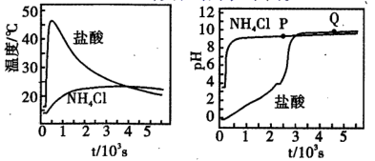
A．P点溶液：c(NH₄⁺) + 2c(Mg²⁺) >c(Cl⁻)
B．反应剧烈程度：NH₄Cl >HCl
C．Q点溶液显碱性是因为MgCl₂发生水解
D．1000s后，镁与NH₄Cl溶液反应停止
【答案】A
【分析】
浓度均为l mol•L⁻¹的盐酸和NH₄Cl溶液中加入过量的质量、形状均相同的镁条，反应的实质都是Mg+2H⁺==Mg²⁺+H₂↑，从图中可以看出，反应初期，盐酸与镁反应速率快，放出的热量多。反应一段时间后，NH₄Cl溶液的pH迅速上升，然后基本恒定；盐酸溶液的pH缓慢上升，当反应时间接近3000s时，pH才迅速上升，然后保持恒定。
【详解】
A．从图中可以看出，P点溶液的pH>7，此时c(OH⁻)>c(H⁺)；依据电荷守恒可知，c(NH₄⁺) + 2c(Mg²⁺)+c(H⁺)=c(Cl⁻)+ c(OH⁻)，所以c(NH₄⁺) + 2c(Mg²⁺) >c(Cl⁻)，A正确；
B．镁与盐酸反应，溶液温度迅速升高，并达最高点，反应放出的热量多，所以反应剧烈程度：HCl >NH₄Cl，B不正确；
C．MgCl₂水解时，溶液显酸性，所以Q点溶液显碱性不是MgCl₂发生水解所致，C不正确；
D．1000s后，镁与NH₄Cl溶液反应温度仍在缓慢上升，溶液的pH仍在缓慢增大，说明反应仍在正向进行，D不正确；
故选A。
24．（2020届宁夏三校高三联考）常温下，在体积均为20mL、浓度均为0.1mol·L⁻¹的HX溶液、HY溶液中分别滴加同浓度的NaOH溶液，反应后溶液中水电离的c（H＋）表示为pH_{水}＝-lgc（H＋）_{水}。pH_{水}与滴加氢氧化钠溶液体积的关系如图所示。
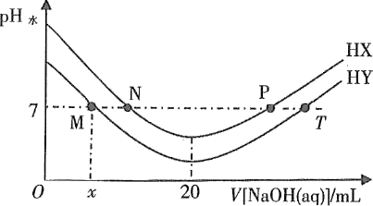
下列推断正确的是
A．HX的电离方程式为HX＝H＋＋X⁻
B．T点时c（Na＋）＝c（Y⁻）＞c（H＋）＝c（OH⁻）
C．常温下用蒸馏水分别稀释N、P点溶液，pH都降低
D．常温下，HY的电离常数
【答案】D
【解析】A.依题意，HX和HY是两种一元酸。由图象知，加入氢氧化钠溶液，水电离程度增大，溶液由酸性逐渐变为中性，当恰好完全反应时溶液呈碱性且水电离程度达到最大值。HX为弱酸，故A错误。
B.T、P点对应的溶液都呈碱性，故B错误。
C.N点呈中性，加入蒸馏水稀释中性溶液，稀释后溶液仍然呈中性，故C错误。
D.取M点计算电离常数，c（H＋）＝c（OH⁻）＝1×10⁻⁷mol·L⁻¹，混合溶液中，，，故D正确。
故答案选D。
25．（2020届福建省厦门市高三质检）某温度下，分别向10.00mL0.1mol/L的KCl和K₂CrO₄溶液中滴加0.1mol/LAgNO₃溶液，滴加过程中-lgc(M)(M为Cl⁻或CrO₄²⁻)与AgNO₃溶液体积(V)的变化关系如图所示(忽略溶液体积变化)。下列说法不正确的是
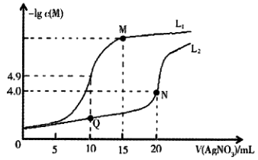
A．曲线L1表示-lgc(Cl⁻)与V(AgNO₃)的变化关系
B．M点溶液中：c(NO₃⁻)>c(K⁺)>c(Ag⁺)>c(H⁺)>c(OH⁻)
C．该温度下，K_{sp}(Ag₂CrO₄)=4.0×10⁻¹²
D．相同实验条件下，若改为0.05mol/L的KCl和K₂CrO₄溶液，则曲线L₂中N点移到Q点
【答案】D
【解析】A.KCl和硝酸银反应的化学方程式为：，铬酸钾和硝酸银反应的化学方程式为：，根据反应方程式可知在相同浓度的KCl和溶液中加入相同浓度的硝酸银溶液，氯离子浓度减小的更快，所以代表是与的变化关系，故 A正确；
B.M点加入的硝酸银溶液体积是15mL，根据反应方程式可知，生成硝酸钾和氯化银，剩余硝酸银，则，银离子水解使溶液表现酸性，则，所以M点溶液中，离子浓度为：，故 B正确；
C.N点纵坐标的数值是4，则在沉淀溶解平衡中，， ，故C正确；
D.相同实验条件下同一种溶液的相同，平衡时溶液中，Q对应的纵坐标数值是，即，曲线中N点移到Q点上方，故D错误。
26．（2020届河南省洛阳市高三第三次统考）25°C时，向NaHCO₃溶液中滴入盐酸，混合溶液的pH与离子浓度变化的关系如图所示。下列叙述正确的是
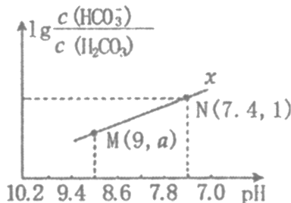
A．图中a=2.6
B．25℃时，HCO₃⁻+H₂OH₂CO₃+OH⁻的K_{h}=1.0×10^{-6.4}
C．M点溶液中：
D．若要表示题目条件下pH与lg的变化关系.则曲线应该在平行于曲线的下方
【答案】A
【解析】A．根据N(7.4,1)点，lg=1，则=10，碳酸的一级电离常数K_{a1}==10×10^{-7.4}=10^{-6.4}，将M点c(H⁺)带入一级电离常数公式，解得=10^{2.6}，a=2.6，A正确；
B．该反应的平衡常数K_{h}=，根据M点，=10^{-2.6}，c(H⁺)=10⁻⁹，c(OH⁻)=10⁻⁵，带入数值，此反应的平衡常数为10^{-7.6}，B错误；
C．M点溶液中，依据电荷守恒c(H⁺)+c(Na⁺)=c(Cl⁻)+2c(CO₃²⁻)+c(OH⁻)+c(HCO₃⁻)，此时溶液为NaHCO₃和NaCl的混合溶液，c(Na⁺)>c(HCO₃⁻)+c(H₂CO₃)，所以c(H⁺)+c(H₂CO₃)<c(Cl⁻)+2c(CO₃²⁻)+c(OH⁻)，C错误；
D．溶液中存在大量的碳酸氢根，碳酸氢根可以发生电离，产生少量的碳酸根，这时碳酸根与碳酸氢根的比值小于1大于0，则lg的值为负，通过图像可知y轴向下数值增大，故lg的关系变化图像在曲线x的上方，D错误；
故选A。
27．（2020届广西省南宁市第二次适应性测试）常温下，向10.00mL浓度均为0.100mol•L⁻¹的NaOH溶液和二甲胺[(CH₃)₂NH•H₂O]的混合溶液中逐滴加入盐酸。利用传感器测得该过程溶液中的阳离子总浓度变化曲线如图；巳知二甲胺在水中电离与氨相似，常温下K_{b}[(CH₃)₂NH•H₂O]=l.60×l0⁻⁴。下列说法正确的是
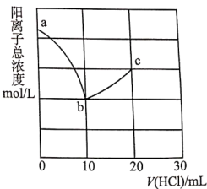
A．a点溶液中，c[(CH₃)₂NH₂⁺]约为l.60×l0⁻⁴mol/L
B．从a到c的过程中，水的电离程度最大的是b点
C．c点溶液中：3c(Na⁺)+c[(CH₃)₂NH₂⁺]=2c(Cl⁻)
D．V(HCl)=15.00mL时，c[(CH₃)₂NH₂⁺]＜c[(CH₃)₂NH•H₂O]
【答案】A
【解析】
A． a点溶液为浓度均为0.100mol•L⁻¹的NaOH溶液和二甲胺[(CH₃)₂NH•H₂O]的混合溶液，二甲胺的电离被抑制，则c(OH⁻)≈0.100mol•L⁻¹，c[(CH₃)₂NH•H₂O] ≈0.100mol•L⁻¹，， c[(CH₃)₂NH₂⁺]≈l.60×l0⁻⁴mol/L，A正确；
B．由图中a到b阳离子总浓度不断降低可知，a到b是盐酸中和氢氧化钠的过程，b点是盐酸和氢氧化钠恰好中和，故可推知HCl的浓度为0.100mol•L⁻¹，b点为二甲胺和氯化钠的混合溶液，b点因二甲胺的电离呈碱性，水的电离被抑制，b到c是盐酸中和二甲胺的过程，c点二甲胺被恰好中和，其氯化物水溶液因水解呈酸性，故水的电离程度最大的是c点，B错误；
C．c点溶液中，加入HCl的体积为20mL，则溶液中，；因为水解消耗一部分，故，则3c(Na⁺)+c[(CH₃)₂NH₂⁺]≠2c(Cl⁻)，C错误；
D．V(HCl)=15.00mL时，二甲胺有一半被中和，(CH₃)₂NH₂Cl和(CH₃)₂NH•H₂O 物质的量浓度相等，均为，常温下K_{b}[(CH₃)₂NH•H₂O]=l.60×l0⁻⁴，则溶液中， 溶液呈碱性，即二甲胺的电离程度大于(CH₃)₂NH₂Cl 水解程度，故c[(CH₃)₂NH₂⁺]＞c[(CH₃)₂NH•H₂O]，D错误；
答案选A。

